Ceny energie leden 2013
http://www.cenyenergie.cz/

Faktura za plyn:
http://www.cenyenergie.cz/plyn/clanky-1/faktura-za-plyn-jak-se-v-ni-vyznat.aspx

Čili platíme za:
1. za regulovanou platbu distributorovi za správu sítí a plynoměrů (RWE, EON, PRE)
podle kraje kde bydlíme – nelze měnit !!!!!!!
2. za neregulovanou platbu dodavateli – obchodníkovi za spotřebovaný plyn (výběr dle vlastní úvahy) –
lze si ho měnit !!!!!!!!

Viz příklad – domácí úkol:
Porovnej kolik ušetříš, pokud přejdeš k jinému obchodníkovi

Provozovatelé distribučních soustav – plyn
Provozovatelem distribuční soustavy může být fyzická nebo právnická osoba, která je držitelem licence na distribuci plynu, tj. oprávnění k přepravě plynu distribuční soustavou.
V ČR působí na svých vymezených územích tito provozovatelé distribuční soustavy:
- RWE Energie – RWE GasNet, s.r.o. (Středočeský, Plzeňský, Karlovarský, Ústecký a Liberecký kraj)
- Východočeská plynárenská – VČP Net, s.r.o. (Královéhradecký, Pardubický kraj a část kraje Vysočina)
- Jihomoravská plynárenská – JMP Net, s.r.o. (Jihomoravský, Olomoucký kraj, část Zlínského kraje a kraje Vysočina)
- Severomoravská plynárenská – SMP Net, s.r.o. (Moravskoslezský kraj a část Zlínského kraje)
- E.ON Distribuce, s.r.o. (Jihočeský kraj)
- Pražská plynárenská Distribuce, a.s. (hlavní město Praha)

Provozovatelé distribuční soustavy – elektřina
Provozovatelem distribuční soustavy může být fyzická nebo právnická osoba, která je držitelem licence na distribuci elektřiny, což je oprávnění k dopravě elektřiny distribuční soustavou.
V ČR působí ve svém vymezeném území tito provozovatelé distribuční soustavy:
- E.ON Distribuce, a.s. (Jihočeský a Jihomoravský kraj)
- PRE Distribuce, a.s. (hlavní město Praha a Roztoky u Prahy)
- ČEZ Distribuce, a. s. (Plzeňský, Karlovarský, Středočeský, Ústecký, Liberecký, Královéhradecký, Pardubický, Olomoucký a Moravskoslezský kraj)

http://www.cenyenergie.cz/plyn/srovnani-plynu/ceny-plynu-2013-kompletni-srovnani-dodavatelu-a-tarifu.aspx

PLYN

Domácí úkol: proveď kalkulaci a výpočet pro:
kraj Moravskoslezský, RD, topení

Příklad pro byt, kde se vaří:

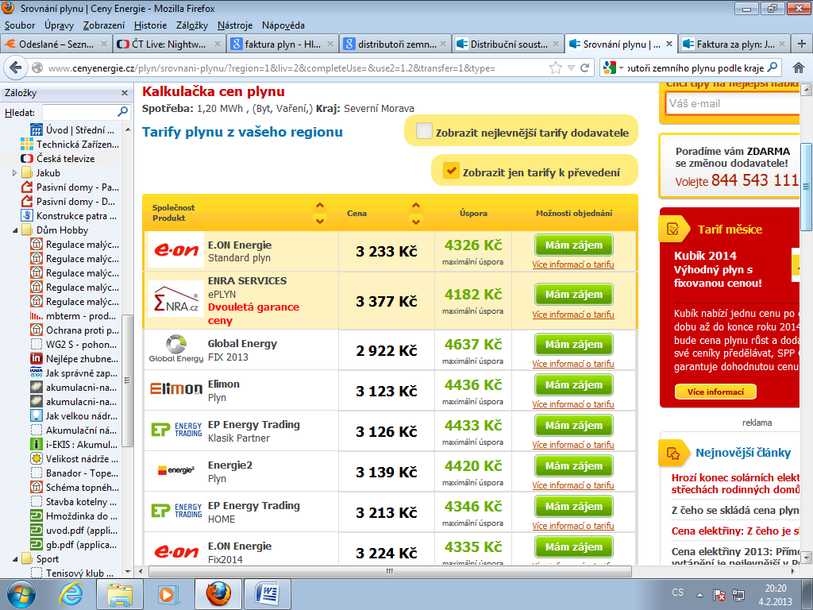

Změnou dodavatele – obchodníka od SMP Net k EON bychom za rok ušetřili za vaření 4326 Kč.

TIP TIP TIP TIP !!!!!

http://kalkulator.tzb-info.cz/
Zemní plyn – region – spotřeba – porovnání nabídek nebo vaše úspora

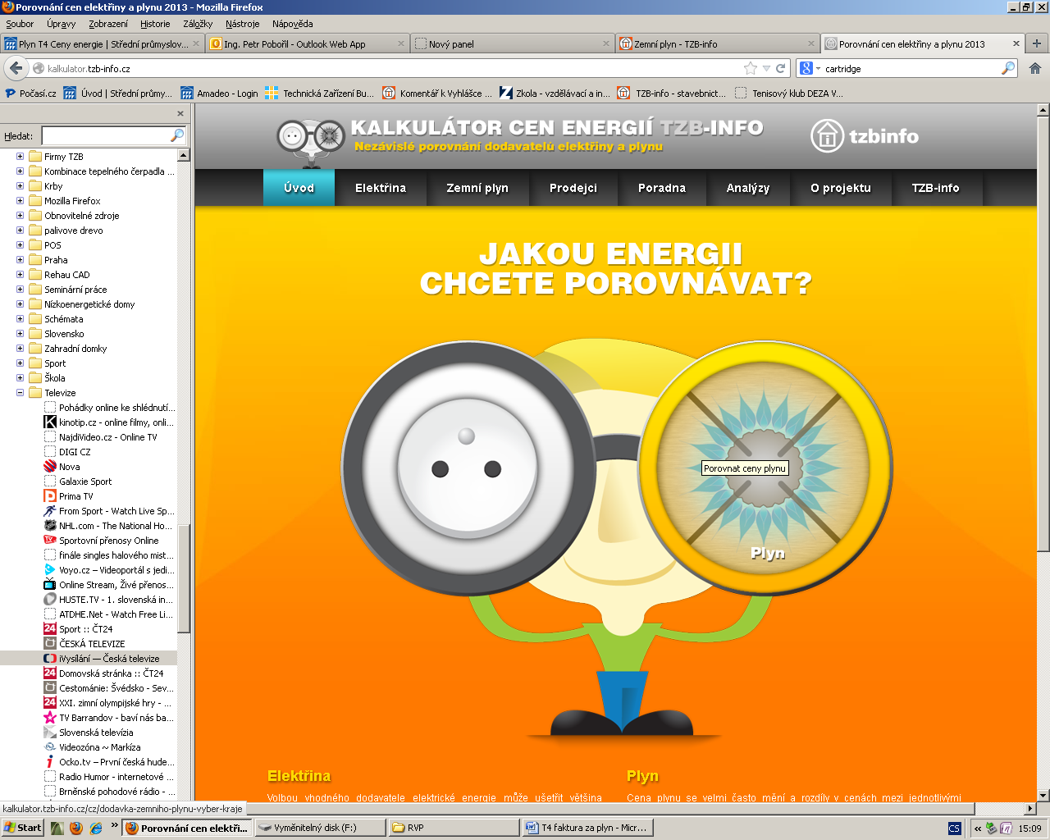

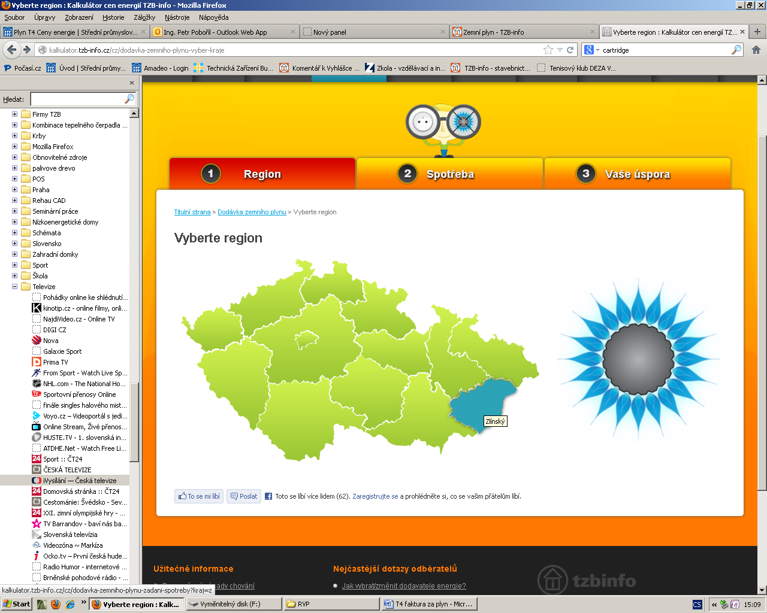

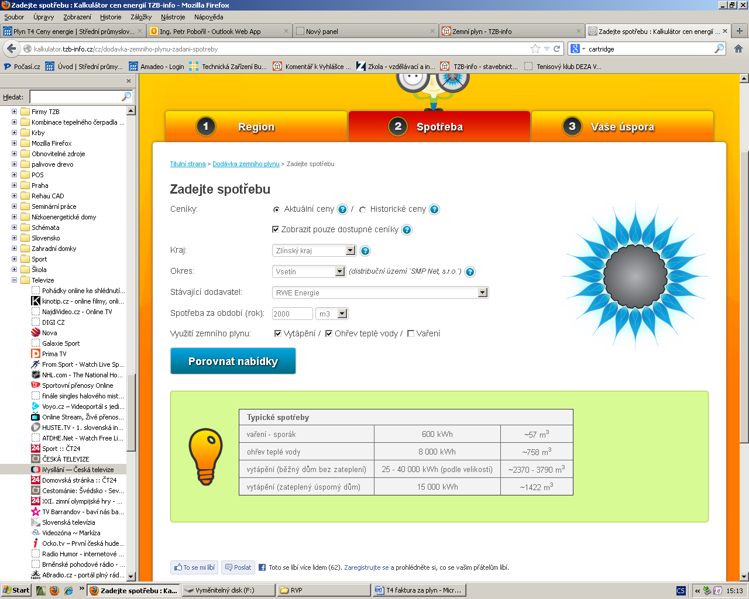

Detail nabídky ST Energy

